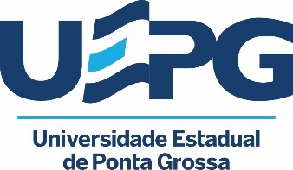
UNIVERSIDADE ESTADUAL DE PONTA GROSSA PRÓ-REITORIA DE PESQUISA E PÓS-GRADUAÇÃO PROGRAMA DE PÓS-GRADUAÇÃO EM ECONOMIA

EDITAL PPGECo Nº 03/2023
DIVULGAÇÃO DO RESULTADO FINAL - SELEÇÃO INTERNA DO PPGECO

O COORDENADOR DO PROGRAMA DE PÓS-GRADUAÇÃO EM ECONOMIA NO USO DE SUAS ATRIBUIÇÕES LEGAIS, E CONSIDERANDO O CONTIDO NA RESOLUÇÃO CEPE Nº 017, DE 17 DE ABRIL DE 2018, QUE ESTABELECE O REGULAMENTO DO PROGRAMA ACADÊMICO DE PÓS-GRADUAÇÃO EM ECONOMIA DA UEPG.

TORNA PÚBLICO
O presente Edital para a divulgação do resultado final do processo de seleção de alunos regulares aprovados para o curso de mestrado em ECONOMIA da Universidade Estadual de Ponta Grossa com o ingresso no primeiro semestre de 2023.
CANDIDATOS APROVADOS
Fernando de Souza Gomes
Guilherme Marques Colombo
Hugo Garcia Tchakerian
Ilda Cristina de Borba Zakovicz
Juliano Erichsen Martins Neto
Lucas Andre Dos Santos
Lucas Teodoro Vitório
Luiz Gustavo Tracz De Souza
Rodrigo Afonso Candeo Junior
Silvio Tupina Junior

Ponta Grossa, 10 de fevereiro de 2023.

Prof. Dr. Alex Sander Souza do Carmo
Coordenador do Programa de Pós-Graduação em Economia

